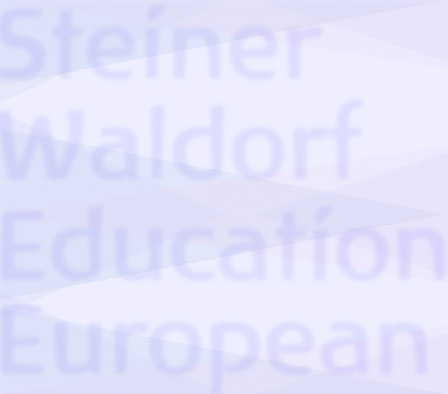
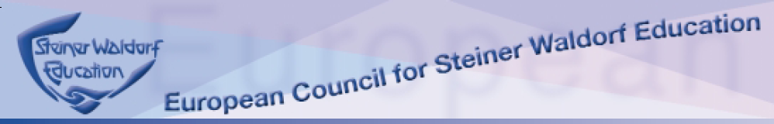

Chi siamo
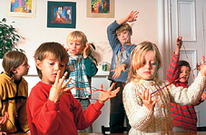
Il Consiglio europeo per L’Educazione Steiner Waldorf (ECSWE) comprende 22 Associazioni Waldorf nazionali e rappresenta 630 scuole in Europa. Ci sono circa 900 scuole in 60 paesi di tutto il mondo
e più di 1600 giardini d’infanzia.
Il nostro scopo è rafforzare e sviluppare l'educazione steineriana nei paesi membri attraverso un interessamento concreto e la condivisione delle esperienze.
Il piano di studi steineriano adottato internazionalmente offre i principi chiave per un'educazione fondata sulla cultura locale e l’ambiente. Il nostro approccio innovativo incoraggia i bambini a crescere come cittadini del mondo, fiduciosi e capaci di valutare le condizioni e la formazione proprie all'interno della diversità. Autostima, rispetto per la cultura, i valori e le tradizioni degli altri, tolleranza e comprensione, sono qualità essenziali per lo spiegamento del potenziale individuale, allo stesso modo dell’impegno all’apprendimento per tutta la vita.
Come gruppo di Associazioni nazionali ed internazionali, noi ispiriamo ai nostri principi pedagogici il modo di lavorare insieme. In un mondo sempre più turbolento e in trasformazione, noi tentiamo di mostrare con l’esempio che le attività internazionali di scambio culturale possono essere interessanti e benefiche, e possono aiutare i bambini a fare una vera differenza nello sviluppo di prospettive e abilità.
I nostri Scopi
- Essere una vetrina internazionale per le associazioni membre.
- Scambiare informazioni ed esperienze e sviluppare pratiche educative a vantaggio delle scuole costituenti ed istituzioni.
- Creare e coordinare una politica comune a livello europeo ed intraprendere le attività relative. Promuovere il controllo di qualità nelle nostre istituzioni.
- Discutere, scegliere e realizzare progetti internazionali.
- Mantenere un dialogo con pedagoghi, amici, studiosi, politici e creatori di strategie educative e tutti coloro hanno a cuore il benessere dei bambini.
- Influire sulla politica e la legislazione sia a livello nazionale che Europeo, a vantaggio e protezione dell'Infanzia e della Gioventù.
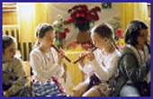
Membri
Austria (12 scuole), Belgio (19), Repubblica Ceca (8), Danimarca (18), Finlandia (21), Francia (12), Germania (187), Ungheria (18), Italia (21), Lussemburgo (1), Olanda (90), Norvegia (35), Russia (16), Slovenia (1), Spagna (2), Svezia (40), Svizzera (36), Regno Unito e Irlanda (31).
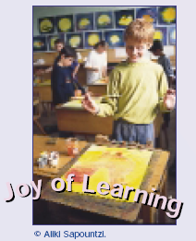
Membro affiliato
Nord America (140)

Altri paesi europei
Croazia (2), Estonia (9), Islanda (2), Latvia (4), Lituania (49, Moldavia (1) Polonia (2), Romania (13), Slovacchia (1), Ucraina (7)

ECSWE: Registrato in Bruxelles.
AISBL 60732003
www.steinerwaldorfeurope.org

RISOLUZIONE SULLA LIBERTÀ DI EDUCAZIONE NELLA COMUNITÀ EUROPEA
Approvata dal Parlamento Europeo il 14-3-1984
In conformità con il diritto alla libertà nell’educazione, gli Stati Membri dovranno provvedere i mezzi finanziari affinché questo diritto possa essere esercitato in pratica, inoltre concedere i finanziamenti pubblici necessari a far sì che le scuole svolgano i propri compiti e adempiano i loro doveri alle stesse condizioni delle corrispondenti istituzioni Statali, senza discriminazioni riguardo all’amministrazione, ai genitori, agli allievi e al personale.

Alcune Caratteristiche Chiave di un’Educazione Steineriana-Waldorf.
- Tutte le scuole sono miste, con classi medie unificate ed integrate dall'età di 6/7 anni a, idealmente, 18/19.
- Sono gestite in cooperazione da un Collegio Insegnanti senza gerarchie interne. Tutte hanno un Consiglio d’Amministrazione conforme alla legge e c'è partecipazione attiva dei genitori in tutti gli aspetti della vita della scuola.
- Tutti gli alunni condividono l’ampio e internazionalmente riconosciuto piano di studi Waldorf, che non è prescrittivo ed è sperimentato da più di 80 anni. Esso è in accordo con le loro necessità di sviluppo, senza indebite precoci specializzazioni o improprie spinte teoriche.
- Le scuole sono ambienti allargati di apprendimento per genitori ed insegnanti che lavorano insieme in sostegno dell’educazione dei bambini.
- Si pratica l’accertamento formativo piuttosto che un sistema di verifiche e valutazioni.
Le scuole Waldorf continuano a svolgere un ruolo pionieristico.
- Un integrato equilibrio curriculare di contenuti artistici, pratici ed intellettuali, con un'enfasi sulle abilità sociali ed i valori spirituali.
- Un approccio nei primi anni che offre tempo e spazio per lo sviluppo delle abilità fondamentali, base per le successive competenze linguistiche, matematiche, sociali ed emotive.
- L’insegnamento delle materie principali del curricolo Waldorf si svolge ad epoche di 3/4 settimane ripetute ciclicamente.
- Le Scuole funzionano con l'ideale che tale istruzione dovrebbe essere accessibile a tutti, indipendentemente da provenienza geografica, credo o condizioni economiche.
- Si insegnano due lingue moderne dall'età di sei anni.
- L'intero insegnamento si svolge in un ambiente esteticamente piacevole e protetto, dove le qualità dell'infanzia sono nutrite e rispettate.
- Un insegnante di classe accompagna i bambini dalla prima classe e per molti anni.
- I bambini rimangono nella loro classe tranne che per gli insegnamenti specialistici.
- In ogni ordine di scuola nelle classi le capacità sono riunite secondo l'età del bambino e non suddivise per rendimento.
- La scienza e la tecnologia sono insegnate sempre in forma adatta all’età.
- Le materie fondamentali come la lingua e la matematica sono presentate in una maniera immaginativa e creativa.
- Il carattere comune e un piano di studi affine nei suoi elementi centrali migliorano la mobilità e gli scambi scolastici internazionali.
- Bambini che tengono bene i piedi per terra nel loro ambiente culturale ma consapevoli di essere cittadini del mondo.
- Lo sviluppo di un portfolio di partenza per l’intera Europa.
Cittadinanza, Europa ed Educazione Steineriana
Promuovere il pluralismo, l’inter-operabilità dei sistemi educativi e la sussidiarietà orizzontale in Europa

Il compito educativo consiste nell’assistere i bambini ed i giovani nel trovare il proprio sentiero di libertà, dando loro gli strumenti per sviluppare i propri valori in una cornice di tolleranza, fiducia ed interesse per gli altri. Dovrebbero essere in grado di rispettare e gioire di un’ampia gamma di culture, pur percependo il fondamento umano comune a tutte le genti. Questa finalità prevede che si insegnino almeno due lingue straniere già dalla tenera età, come del resto sancito nel Consiglio europeo di Barcellona (15-16 marzo 2002¹) e pionieristicamente portato avanti dalle scuole Steiner di tutto il mondo.

Il principio fondamentale dell’accesso universale² può risultare di difficile applicazione, per gli inadeguati livelli di finanziamento alle scuole non direttamente gestite dallo stato. Una vera mobilità sociale dovrebbe includere anche quella geografica nonché una maggiore permeabilità tra l’insegnamento e le altre professioni. Ciò significa che per accedere allo status di insegnante qualificato si dovrebbe attribuire un maggior riconoscimento all’apprendimento non-formale. Questo sviluppo è essenziale per una maggiore apertura al mondo³.

Le scuole imbevute di ideali europei vanno incoraggiate a lavorare a livello sovranazionale e provare a sostenere una società civile che sia veramente interculturale, senza discriminazioni e pregiudizi.

I bambini sono i cittadini del futuro e meritano la giusta considerazione durante il periodo della loro educazione, in accordo con la visione di un’Europa popolata da cittadini capaci di vivere insieme in armonia e tolleranza.

Il compito di un’educazione professionale dovrebbe essere riconosciuto e sostenuto di là dall’interesse nazionale e del guadagno commerciale. Ciò include il diritto ad insegnare curricula creativi ed integrati, il diritto all’auto-governo delle scuole garantendo condivisi livelli di trasparenza, l’offerta di servizi di qualità ed il diritto ad un sostegno finanziario consistente e non-intrusivo. All’interno di una politica di pluralismo, il sostegno finanziario dovrebbe essere disponibile anche per le scuole che non seguono i programmi nazionali, purché perseguano l’inter-operabilità a livello europeo dei sistemi e dei metodi educativi e siano genuinamente inclusivi.

Le Scuole Steiner Waldorf sono pronte a lavorare con tutti gli educatori e chi si occupa di politiche educative allo scopo di facilitare un dialogo costruttivo. Possiamo imparare l’uno dall’altro e quindi migliorare e sviluppare scuole che siano delle vere comunità di apprendimento, che diano a tutti i bambini europei le opportunità educative che essi meritano.

¹ Documento n° SN 100702 1 EN dell’Unione Europea con le Conclusioni del Consiglio Europeo di Barcellona del 15-16 marzo 2002. Paragrafo 44
² idem Paragrafo 43
³ idem Paragrafi 33 e 43

